**ВСЕОБЩАЯ ИСТОРИЯ.**

**ИСТОРИЯ НОВОГО ВРЕМЕНИ.   
КОНЕЦ XV-XVII в. 7 КЛАСС**

**Учитель истории и обществознания**

*Баштанникова Татьяна Валериевна*

**Домашнее задание можно выслать по адресу:**

**VK:** *@t.bshtnnkv*

**Урок №55.**

**Тема урока: Россия в XVII в.**

**Вопросы для изучения:** Внешняя политика России в XVII в. Смоленская война. Поляновский мир. Контакты с Запорожской Сечью. Восстание Богдана Хмельницкого. Переяславская рада.

**Основные направления внешней политики**

Внешнеполитический курс России на протяжении всего XVII в. был нацелен на решение четырех основных задач:

**1.** Возвращение всех исконно русских земель, входивших в состав Речи Посполитой;

**2.**Обеспечение выхода в Балтийское море, утерянного после Столбовского мирного договора;

**3.**Обеспечение надежной безопасности южных границ и борьба с Крымским ханством и Османской империей за выход в Черное море;

**4.** Дальнейшее продвижение в Сибирь и на Дальний Восток.

**Смоленская война (1632–1634)**

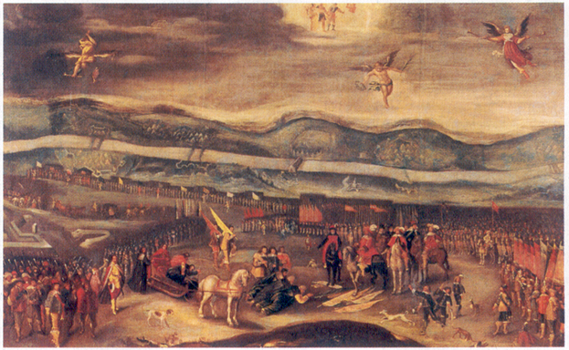

Рис. 1. Эпизод смоленской войны

После смерти престарелого польского короля Сигизмунда III Ваза в июне 1632 г. по инициативе патриарха Филарета был созван Земский Собор, который принял решение о начале новой войны с Польшей за возвращение смоленских и черниговских земель (рис. 2).

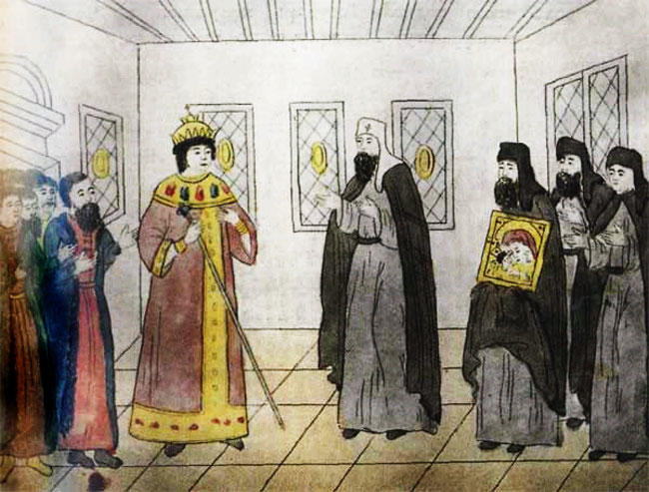

Рис. 2. Патриарх Филарет благословляет сына

В **августе 1632г.** под Смоленск была направлена русская армия в составе трех полков – Большого (Михаил Шеин), Передового (Семен Прозоровский) и Сторожевого (Богдан Нагой). Осенью 1632 г. они овладели Рославлем, Серпейском, Невелем, Стародубом, Трубчевском и в начале декабря начали осаду Смоленска, оборону которого держал польский гарнизон под командованием гетмана А.Гонсевского (рис. 1).

Из-за отсутствия тяжелых орудий осада Смоленска явно затянулась, а тем временем, по договоренности с Варшавой, крымские татары совершили опустошительный набег на земли Рязанского, Белевского, Калужского, Серпуховского, Каширского и других южных уездов, в результате чего в армии М. Шеина началось массовое дезертирство дворян.

Тем временем в Польше завершился династический кризис, и на престоле закрепился сын Сигизмунда Владислав IV, который во главе большой армии поспешил на помощь осажденному Смоленску. В сентябре 1633 г. польская армия вынудила М. Шеина снять осаду Смоленска, а затем окружила остатки его армии восточнее Днепра. В феврале 1634г. М. Шеин капитулировал, оставив врагу осадную артиллерию и лагерное имущество.

Затем Владислав двинулся на Москву, но, узнав, что оборону столицы держит русская армия во главе с князьями Д. Пожарским и Д. Черкасским, сел за стол переговоров, которые завершились в июне 1634г. подписанием Поляновского мирного договора. По условиям этого договора: **1.**Владислав отказывался от претензий на русский престол и признавал Михаила Романова законным царем; **2.** Польша возвращала все смоленские и черниговские города; **3.**Москва выплачивала Варшаве огромную военную контрибуцию в 20 тысяч рублей. Царь очень болезненно воспринял поражение в этой войне и по боярскому приговору воеводам М.Б. Шеину и А.В. Измайлову отрубили головы на Красной площади в Москве.

**Присоединение Восточной Сибири и Дальнего Востока**

В **первой половине XVII в.**русские казаки и «охочие» люди продолжили освоение Восточной Сибири и основали здесь Енисейский (1618), Красноярский (1628), Братский (1630), Киренский (1631), Якутский (1632), Верхоленский (1642) и другие остроги, ставшие их опорными пунктами в этих суровых, но благодатных землях.

В **середине XVII в.** русское правительство стало проводить более активную политику на восточных рубежах государства, и с этой целью из состава Казанского Приказа был выделен новый Сибирский Приказ, который долгие годы возглавляли князь Алексей Никитич Трубецкой (1646–1662) и окольничий Родион Матвеевич Стрешнев (1662–1680). Именно они стали инициаторами многих военных экспедиций, среди которых особое место занимали экспедиции Василия Даниловича Пояркова (1643–1646), Семена Ивановича Дежнева (1648) (рис. 3) и Ерофея Павловича Хабарова (1649–1653), в ходе которых были исследованы восточное побережье Тихого океана и южные районы Дальнего Востока, где были основаны Охотский (1646) и Албазинский (1651) остроги.

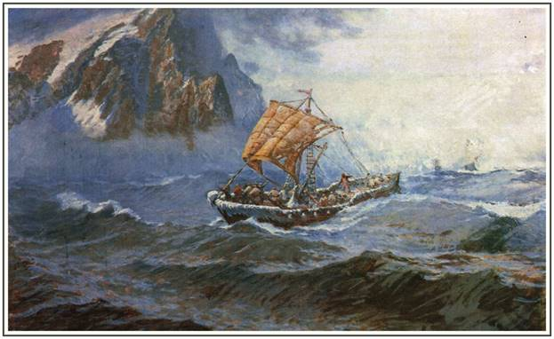

Рис. 3. Экспедиция С. Дежнева

К **концу XVII в.** численность военных гарнизонов сибирских острогов и крепостей уже превышала 60 тысяч служилых людей и казаков. Это серьезно встревожило соседний Китай, который в 1687 г. напал на Албазинский острог и разорил его. Военные действия с маньчжурами продолжались два года, пока в 1689 г. не был подписан Нерчинский мирный договор, по которому Россия теряла земли по Амуру.

**Национально-освободительная война Малороссии против Польши (1648–1653)**

Новая **русско-польская война (1654–1667)** стала прямым следствием резкого обострения ситуации в малороссийских воеводствах Речи Посполитой, где русское православное население подвергалось жестокому национальному, религиозному и социальному гнету. Новый этап борьбы малороссийского народа против гнета панской Польши связан с именем Богдана Михайловича Зиновьева-Хмельницкого, который в 1648 г. был избран кошевым гетманом Запорожского войска и призвал запорожских казаков и украинских селян начать национально-освободительную войну против панской Польши.

Условно эту войну можно поделить на два основных этапа:

**1. 1648–1649 гг.** – первый этап войны, который ознаменовался разгромом польских армий гетманов Н. Потоцкого и М. Калиновского в 1648 г. битвах у Желтых Вод, под Корсунью и Пилявцами и торжественным вступлением Б. Хмельницкого в Киев.

В **августе 1649 г.** после грандиозного поражения польской короной армии под Зборовом, новый польский король Ян II Казимир подписал Зборовский мирный договор, который содержал следующие пункты: **1.**Б.Хмельницкий признавался гетманом Украины; **2.** В его управление передавались Киевское, Брацлавское и Черниговское воеводства; **3.** На территории этих воеводств запрещалось расквартирование польских войск; **4.** Численность реестровых казаков увеличивалась с 20 до 40 тысяч сабель;

**2. 1651–1653 гг.**–второй этап войны, который начался в июне 1651 г. сражением под Берестечком, гдеиз-за предательства крымского хана Исмаил-Гирея Б.Хмельницкий потерпел крупное поражение от армии Яна Казимира. Следствием этого поражения стало подписание в сентябре 1651г. Белоцерковского мирного договора, по условиям которого: **1.**Б. Хмельницкий лишался права внешних сношений; **2.** В его управлении оставалось только Киевское воеводство;**3.** Численность реестровых казаков вновь сокращалась до 20 тысяч сабель.

В **мае 1652г.** в сражении под Батогом Б. Хмельницкий (рис. 4) нанес крупное поражение армии гетмана М. Калиновского. А в октябре 1653г. запорожцы разгромили польскую коронную армию под Жванцем. В результате Ян Казимир вынужден был подписать Жванецкий мирный договор, который в точности воспроизводил условия Зборовского мира.

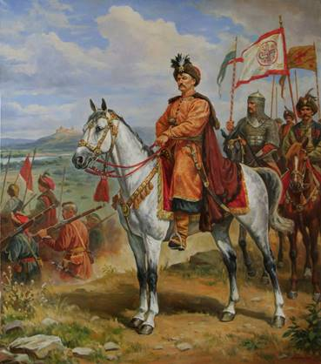

Рис. 4. Богдан Хмельницкий. Картина Орленова А.О.

Тем временем **1 октября 1653 г.** в Москве состоялся Земский Собор, на котором было принято решение о воссоединении Малороссии с Россией и начале войны с Польшей. Для официального оформления этого решения в Малороссию было послано Великое посольство во главе с боярином В. Бутурлиным, и 8 января 1654 г. в Переяславле состоялась Великая Рада, на которой были одобрены все статьи договора, определявшие условия вхождения Малороссии в состав России на правах автономии.

**5. Русско-польская война (1654–1667)**

В исторической науке эту войну традиционно разделяют на три военных кампании:

**1. Военная кампания 1654–1656 гг.**Она началась в мае 1654 г. вступлением трех русских армий в пределы Речи Посполитой: первая армия (Алексей Михайлович) двинулась на Смоленск, вторая армия (А. Трубецкой) – на Брянск, а третья армия (В. Шереметьев) – на Путивль. В июне – сентябре 1654 г. русские армии и запорожские казаки, разгромив армии гетманов С. Потоцкого и Я. Радзивилла, заняли Дорогобуж,Рославль,Смоленск, Витебск, Полоцк, Гомель, Оршу и другие русские и белорусские города. В 1655 г. первая русская армия овладела Минском, Гродно, Вильно, Ковно и вышла в район Бреста, а вторая русская армия в купе с запорожцами разгромили поляков под Львовом.

Военными неудачами польской короны решили воспользоваться в Стокгольме, что вынудило Москву и Варшаву в октябре 1656г. подписать Виленское перемирие и начать совместные боевые действия против Швеции.

**2. Военная кампания 1657–1662 гг.** После смерти Б. Хмельницкого новым гетманом Украины стал Иван Выговский, который изменил Москве и 1658г. подписал с Варшавой Гадячский мирный договор, признав себя вассалом польской короны. В начале 1659 г. объединенная крымско-украинская армия под командованием И. Выговского и Магомет-Гирея нанесла тяжелое поражение русским войскам под Конотопом. В 1660–1662 гг. русская армия потерпела ряд крупных неудач под Губарево, Чудновым, Кушликах и Вильно иоставила территорию Литвы и Белоруссии.

**3. Военная кампания 1663–1667 гг.**

Перелом в ходе войны произошел в **1664–1665 г.**, когда Ян Казимир потерпел ряд крупных поражений от русско-запорожской армии (В. Бутурлин, И. Брюховецкий) под Глуховым, Корсунью и Белой Церковью. Эти события, а также мятеж польской шляхты заставили Яна Казимира сесть за стол переговоров. В январе 1667г. близ Смоленска было подписано Андруссовское перемирие, по условиям которого польский король: **а)** возвращал Москве смоленские и черниговские земли; **б)** признавал за Москвой Левобережную Украину и Киев; **в)** согласился на совместное управление Запорожской Сечью. В 1686 г. эти условия будут подтверждены при заключении «Вечного мира» с Польшей, которая из многовекового врага превратится в многолетнего союзника России.

**Русско-шведская война (1656–1658/1661)**

Воспользовавшись русско-польской войной, летом 1655 г. Швеция начала военные действия против южного соседа и вскоре захватила Познань, Краков, Варшаву и другие города. Эта ситуация в корне изменила ход дальнейших событий. Не желая укрепления позиций Стокгольма в этом регионе, по инициативе главы Посольского Приказа А. Ордина-Нащокина и патриарха Никона в мае 1656г.Москва объявила шведской короне войну, и русская армия спешно двинулась в Прибалтику.

Начало войны оказалось удачным для русской армии. Овладев Дерптом, Нотебургом, Мариенбургом и другими крепостями в Эстляндии, русские войска подступили к Риге и осадили ее. Однако, получив известие о том, что Карл Х готовит поход в Ливонию, осаду Риги пришлось снять и отойти к Полоцку.

Военная кампания **1657–1658 гг.** шла с переменным успехом: с одной стороны русские войска вынуждены были снять осаду Нарвы, а с другой – шведы потеряли Ямбург. Поэтому в 1658г. воюющие стороны подписали Валиесарское перемирие, а затем в 1661 г. – Кардисский мирный договор, по которому Россия теряла все свои завоевания в Прибалтике, а значит, и выход в Балтийское море.

**Русско-османские и русско-крымские отношения**

В **1672 г.** крымско-турецкая армия вторглась в Подолию, и гетман П. Дорошенко, заключив военный союз с турецким султаном Магометом IV, объявил войну Польше, которая закончилась подписанием Бучачского мирного договора, по которому Стамбулу передавалась вся территория Правобережной Украины.

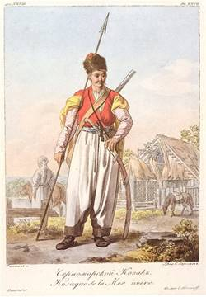

Рис. 5. Черноморский казак

В **1676 г.** русско-запорожская армия под предводительством князя Г. Ромодановского совершила удачный поход на Чигирин, в результате которого П. Дорошенко был лишен гетманской булавы и новым гетманом Украины стал полковник Иван Самойлович. В результате этих событий началась русско-турецкая война (1677–1681). В августе 1677 г. неприятель начал осаду Чигирина, оборону которого возглавил князь И. Ржевский. Нов сентябре 1677г., русская армия под командованием Г. Ромодановского и И. Самойловича разгромила крымско-турецкое войско у Бужина и обратила их в бегство.

На следующий год крымско-османская армия вновь вторглась на Украину. В **августе 1678г.** неприятель овладел Чигириным, но переправиться через Днепр ему так и не удалось. После нескольких локальных стычек воюющие стороны сели за стол переговоров, и в **январе 1681г.** был подписан Бахчисарайский мирный договор, по условиям которого: **а)**Стамбул и Бахчисарай признавали за Москвой Киев и Левобережную Украину; **б)** Правобережная Украина оставались под властью султана; **в)** Причерноморские земли объявлялись нейтральным и не подлежали заселению подданными России и Крыма.

В**1686 г.,** после подписания «Вечного мира» с Польшей, Россия присоединилась к антиосманской «Священной лиге», и в мае 1687г. русско-украинская армия под командованием князя В.В. Голицына и гетмана И. Самойловича выступила в Первый Крымский поход, который окончился безрезультатно по причине его безобразной подготовки.

В феврале1689г. русско-украинская армия под командованием князя В. Голицына начала Второй Крымский поход. На сей раз поход был подготовлен гораздо лучше, и войску удалось дойти до Перекопа. Однако прорвать оборону противника В. Голицын не смог и, «несолоно хлебавши», повернул вспять.

Логическим продолжением Крымских походов стали Азовские походы Петра I 1695–1696гг. В мае 1695г. русская армия под командованием Ф.А. Головина, П.К. Гордона и Ф.Я. Лефорта вышли походом на Азов, который закрывал выход в Азовское и Черное моря. В июне 1695г. русские полки начали осаду Азова, которую через три месяца пришлось снять, поскольку русская армия так и не смогла полностью блокировать его. Таким образом, Первый Азовский поход закончился безрезультатно.

В **мае 1696г.** русская армия под командованием царя Петра, А.С. Шеина и Ф.Я. Лефорта начала Второй Азовский поход. На сей раз, крепость была окружена не только с суши, но и с моря, где несколько десятков галер и сотни казацких стругов надежно блокировали ее, и в июле 1696 г. Азов был взят.

В **июле 1700 г.** дьяк Е.И.Украинцев подписал с турками Константинопольский (Стамбульский) мирный договор, по которому Азов признавался за Россией.

**Домашнее задание:** читать и пересказывать параграф 23-24, 25 (И.Р. – 2 часть). Кратко выписать основную информацию, чтобы легче было потом ориентироваться и пересказывать (только по параграфу 25). Подготовить ответы на вопросы в конце параграфов на стр. 66, 73.